福本 吉秀

シルクスクリーン版画展

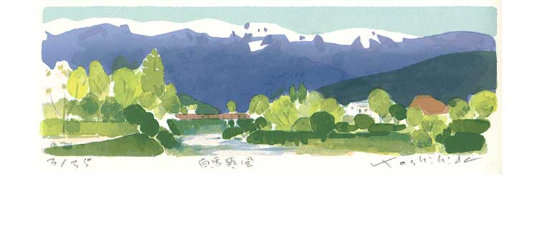

**福本 吉秀 氏**

兵庫県生まれ

大阪造形美術学校版画研究科卒。

横尾忠則氏などの版画を製作。

1981年大阪に版画工房「ＳＫＹ」設立

1991年長野県に工房を移設。

安曇野の風景や花をテーマにした

シルクスクリーン版画を製作。

2000年 三木市立堀光美術館（兵庫県）にて個展

2005年 朝日美術館（長野県朝日村）にて個展

他、ＡＣギャラリー（東京銀座）、

芸術空間あおき（富士宮市）等各地で個展開催

　現代版画コンクール展

サンシャイン版画グランプリ展

版画グランプリ展、ＣＷＡＪ展、

交際ミニプリント展、[期待の新人作家]大賞展

高知国際版画トリエンナーレ展

ふるさと富士グランプリ展/利休富士町（金賞）、

花の美術大賞展（受賞）等に出展

－ 作品収蔵 －

ニューサウスウェールズ州立美術館（シドニー）

テイコテイン日本美術館（イスラエス）

朝日美術館（長野県朝日村）

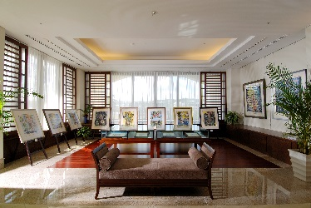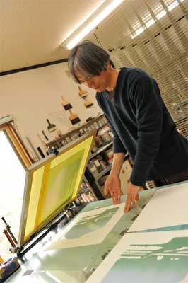

**会　場：ポート・ヒロック 1F　ギャラリー**

**期　間：2019年3月29日（金）～ 5月1日（水）**

**住　所：浦添市牧港5-7-7**

**電　話：0120-87-1609**